Roteiro de Trilha de Aprendizagem
Código da Disciplina | EEA11
Nome da Disciplina | Trabalho de Conclusão de Curso (EEA11)
Coordenação | Léo Roberto Seidel
Roteiro escrito por | Léo Roberto Seidel
Data da elaboração | 29/05/2026
Roteiro revisado por | Cristina Wecker
Data da revisão | 18/6/2026

PÁGINA: ETAPA 1
Estudante, seja bem-vindo à disciplina de Trabalho de Conclusão de Curso!

Nesta trilha de aprendizagem, você encontrará orientações essenciais para conduzir seu percurso nesta etapa final do curso de Bacharelado em Engenharia Elétrica. Para um melhor aproveitamento, recomenda-se que siga atentamente as orientações apresentadas ao longo da trilha de aprendizagem

A disciplina de Trabalho de Conclusão de Curso (TCC) desempenha um papel fundamental em sua formação acadêmica. É neste momento que você terá a oportunidade de evidenciar seus conhecimentos, bem como sua capacidade de síntese, análise crítica e articulação de ideias. Além disso, serão desenvolvidas e avaliadas competências relacionadas à argumentação e à produção escrita em nível científico.

O desenvolvimento do TCC é uma oportunidade para você integrar os conhecimentos teóricos e práticos adquiridos ao longo do curso, bem como as experiências vivenciadas, por meio da elaboração de um artigo científico estruturado.

$destaque-amarelo$Importante: realize a leitura completa da trilha de aprendizagem antes de iniciar o trabalho, a fim de compreender as etapas e orientações necessárias para o seu desenvolvimento adequado.

Critérios de Avaliação do TCC:

O Trabalho de Conclusão de Curso, desenvolvido na forma de artigo científico, será avaliado por meio de uma única entrega, conforme a data estabelecida no calendário da disciplina, com peso total de dez pontos. O artigo deverá apresentar entre sete e dez páginas. Ressalta-se que, assim como nas demais disciplinas do curso, é necessário obter média mínima de 7,0 para a aprovação.

AVALIAÇÃO | PESO
Entrega única | 10,00

$destaque-amarelo$Importante: o Trabalho de Conclusão de Curso deve respeitar o limite de páginas estabelecido, com conteúdo organizado de forma objetiva e coerente.

Etapas do TCC:

Você desenvolverá as atividades de Trabalho de Conclusão de Curso ao longo da disciplina em três etapas (planejamento, desenvolvimento e fechamento), o que permitirá organizar seu trabalho de forma progressiva. Ao final do semestre, você poderá participar de um momento de socialização das atividades desenvolvidas, organizadas pelos professores regente e mediador da disciplina.

$destaque-amarelo$Atenção! A apresentação dos trabalhos para a turma será definida em conjunto com os professores ao longo das aulas da disciplina. Por isso, é fundamental acompanhá-las para não perder orientações importantes.

O modelo a ser utilizado para a elaboração do Trabalho de Conclusão de Curso (TCC) é o seguinte:

MODELO DO ARTIGO

O modelo a ser utilizado para a apresentação do Trabalho de Conclusão de Curso (TCC) é o seguinte:

MODELO DA APRESENTAÇÃO

$0destaque-amarelo$Atenção, estudante! Após a finalização do seu trabalho, é necessário realizar a postagem em: AVA > Disciplina TCC/TG > Notas e Avaliações > Anexar Arquivo.

$1destaque-amarelo$Fique atento ao prazo e certifique-se de anexar o arquivo correto antes de confirmar o envio.

Etapa 1 – Planejamento

No planejamento, você iniciará o desenvolvimento do seu Trabalho de Conclusão de Curso (TCC), com foco na elaboração do artigo científico. Nesse momento, você deverá definir a área de concentração e o tema do seu trabalho, que devem estar alinhados aos seus interesses acadêmicos e à sua área de formação.

As áreas de concentração do TCC para o curso de Engenharia Elétrica são estas:

- Automação.
- Construção civil.
- Desenvolvimento de hardware.
- Eletrotécnica.
- Engenharia biomédica e setor hospitalar.
- Fornecimento de energia elétrica.
- Instrumentos de medição.
- Sistemas de controle.
- Sistemas eletrônicos.
- Telecomunicações.

Recomenda-se também a leitura do Guia do TCC das Engenharias, que contém algumas informações complementares. Você pode baixá-lo no link a seguir.

GUIA DO TCC DAS ENGENHARIAS

Estruturação do artigo científico (TCC):

- Você deverá baixar o modelo do artigo e preencher com suas informações:

TÍTULO DO TRABALHO DE CONCLUSÃO DE CURSO
AUTOR: Nome do estudante
ORIENTADOR: Nome do professor regente
CURSO: Nome do curso
DATA: Correspondente a finalização do trabalho

Título do TCC: é um dos elementos mais importantes de um artigo científico, pois é o primeiro contato do leitor com o trabalho e pode determinar o interesse pela leitura. Para funcionar bem, ele deve apresentar com clareza três aspectos principais: o enfoque da pesquisa, o tema abordado e, quando necessário, o recorte espacial e temporal do estudo, como o local analisado e o período investigado. Dessa forma, o leitor consegue identificar rapidamente o conteúdo e os objetivos do artigo.

Por exemplo, em uma pesquisa sobre meio ambiente urbano, o enfoque pode ser a recuperação ambiental, o tema pode ser solos degradados e o recorte pode indicar uma cidade específica e um período de análise. Assim, um título adequado seria: Recuperação de solos degradados em áreas urbanas de Florianópolis entre 2015 e 2025.

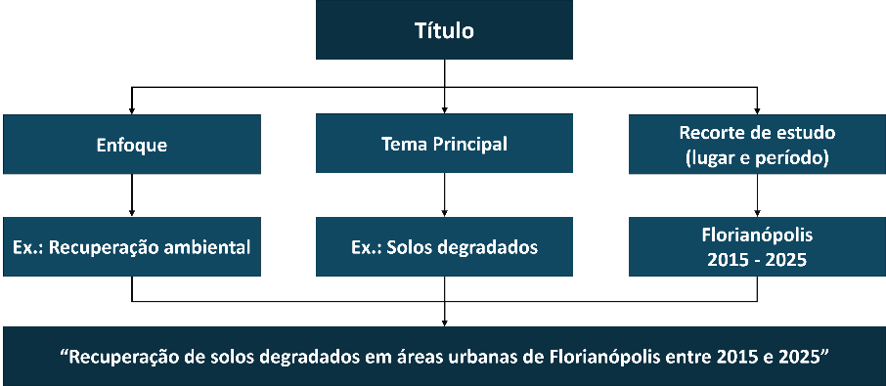

- Agora, você vai escrever a seu resumo:

O resumo é um elemento obrigatório do artigo e, embora esteja posicionado no início do template, deve ser elaborado somente ao final do trabalho, quando todas as etapas já estiverem concluídas. Isso garante que ele represente com fidelidade o conteúdo desenvolvido. Deve ser redigido em parágrafo único, com extensão entre sete e dez linhas, sem recuo na primeira linha e com espaçamento simples. O texto precisa ser composto por frases concisas, claras e afirmativas, apresentando de forma objetiva os objetivos do trabalho, a metodologia adotada, os principais resultados e as considerações finais.

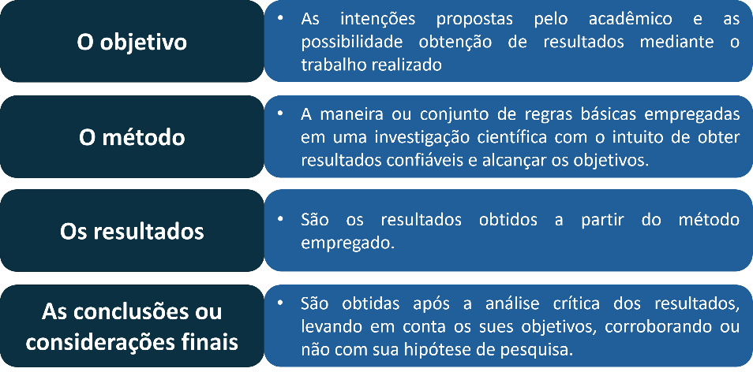
Fonte: adaptada de Caed/Jus (2019).

- Agora, você escreverá as palavras-chave:

Elas correspondem a termos que sintetizam os principais temas abordados no trabalho, facilitando sua indexação e localização em bases de dados e buscas acadêmicas. Recomenda-se a utilização de três a cinco palavras-chave, separadas por ponto e finalizadas por ponto. Esses termos devem estar diretamente relacionados ao conteúdo do artigo, contemplando o tema central, a área de estudo, a metodologia ou conceitos relevantes.

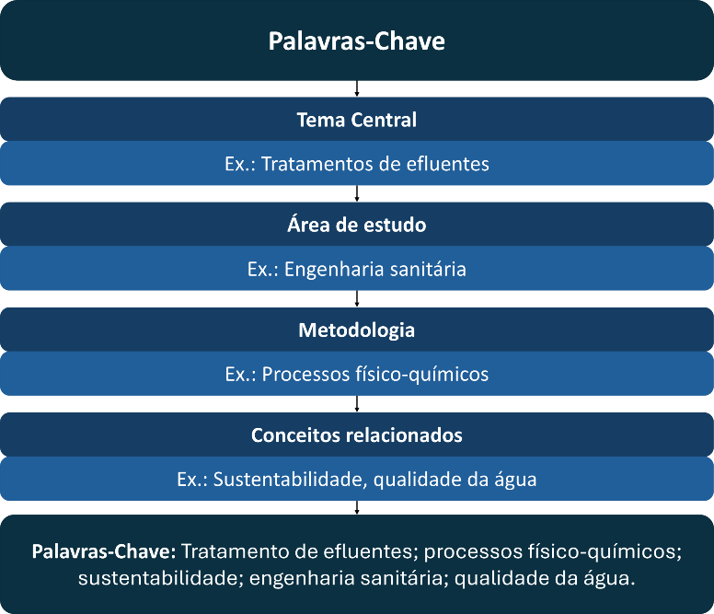

- Agora, você escreverá a introdução do artigo:

Na introdução, você deve apresentar o tema e o subtema, delimitando o foco da pesquisa e relacionando-o à área de estudo. Em seguida, contextualizar o tema, mostrando o cenário e sua relevância. Depois, elaborar a justificativa, explicando por que o tema é importante e quais contribuições a pesquisa pode trazer. Também é necessário definir o problema de pesquisa em forma de pergunta clara, que orientará o trabalho.

Componentes obrigatórios da introdução

Componente | Descrição (o que deve conter)
Tema e subtema | Delimitação do recorte e definição do foco da pesquisa.
Contextualização | Apresentação do cenário e relação do tema com a área de estudo.
Justificativa | Explicação da relevância e dos motivos da escolha do tema.
Problema de pesquisa | Definição da questão central que orienta o estudo.

Tema e subtema: a escolha do tema deve considerar afinidade do estudante, relevância para a área de estudo e disponibilidade de materiais para pesquisa. Recomenda-se optar por um tema atual e relacionado à futura atuação profissional. O subtema corresponde a um recorte mais específico dentro do tema, permitindo maior foco e aprofundamento. Evite temas muito amplos, pois dificultam a delimitação da pesquisa. Segue exemplo:

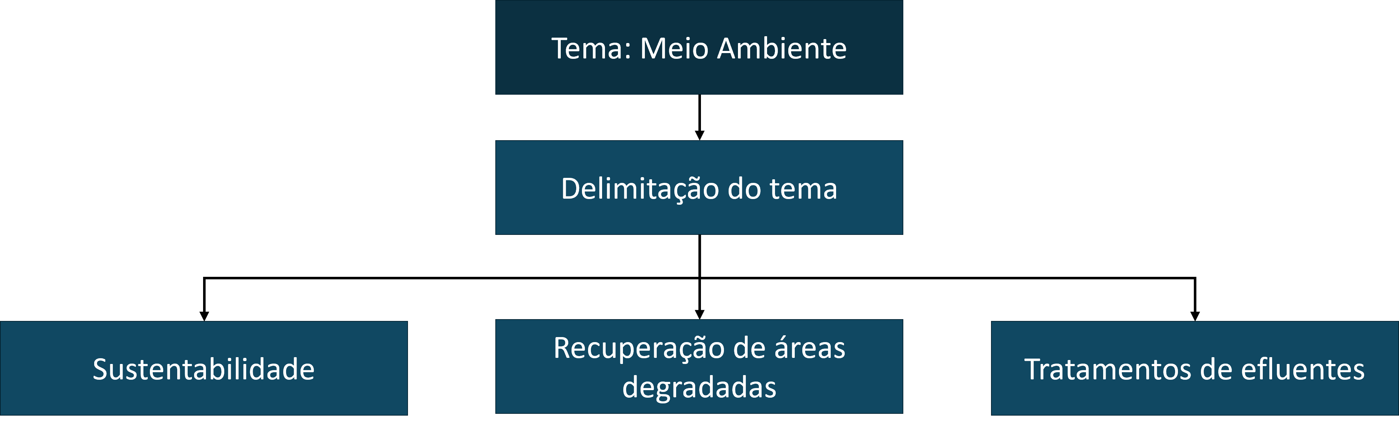

Contextualização do tema: o tema do seu TCC não deve ser apenas apresentado de forma isolada no texto, mas inserido em um contexto claro e coerente. É importante conduzir o leitor, que pode não ter o mesmo nível de familiaridade com o assunto, a compreender a relevância e o cenário em que o tema está inserido. O texto deve partir de uma abordagem mais ampla do tema e, gradualmente, direcionar-se para o recorte específico da pesquisa, evidenciando o objetivo do estudo. Além disso, cada parte da introdução deve manter uma conexão lógica com a seguinte, garantindo fluidez e evitando a construção de parágrafos isolados.

Justificativa: deve explicitar porque o tema proposto merece ser investigado, evidenciando sua relevância e importância dentro do contexto acadêmico e/ou profissional. Nesta etapa, é fundamental convencer o leitor da pertinência do estudo, preferencialmente com base em dados, referências acadêmicas ou informações consolidadas da área.
A justificativa pode ser estruturada a partir de três perspectivas complementares: a relevância acadêmica, que destaca a contribuição do estudo para o avanço da literatura e do conhecimento científico; a relevância organizacional ou profissional, que evidencia a aplicabilidade do tema no contexto do mercado de trabalho ou de instituições; e a relevância social ou econômica, que aponta os impactos e benefícios do estudo para a sociedade ou para o desenvolvimento econômico.

Problema de pesquisa: corresponde ao ponto central do seu TCC, sendo a base de toda a investigação desenvolvida ao longo do trabalho. Trata-se da pergunta que orienta a pesquisa e que será respondida com base na análise dos dados e nas discussões realizadas.

O problema de pesquisa deve estar diretamente relacionado ao objetivo geral, garantindo coerência entre o que se pretende investigar e o que será efetivamente desenvolvido. Deve ser formulado em formato de pergunta, de maneira clara, objetiva e delimitada.

- Agora, você escreverá os objetivos do artigo:

A partir do problema de pesquisa, são definidos os objetivos do trabalho, que orientam todo o desenvolvimento da investigação. Esses objetivos devem indicar de forma clara o que se pretende alcançar com o estudo, sendo organizados em um objetivo geral e, preferencialmente, até três objetivos específicos, os quais detalham as etapas necessárias para atingir a finalidade principal da pesquisa.

A redação dos objetivos deve ser feita com verbos no infinitivo, como identificar, analisar, compreender, avaliar, propor, verificar, entre outros, conforme o nível de complexidade esperado. Além disso, recomenda-se que estejam alinhados à Taxonomia de Bloom, o que contribui para maior organização, progressão do raciocínio e coerência metodológica, além de facilitar a mensuração dos resultados esperados ao longo do estudo.

INFOGRÁFICO SOBRE TAXONOMIA DE BLOOM

🔎 Aprofunde seu conhecimento!

Para apoiar o desenvolvimento do seu TCC, é fundamental compreender como estruturar um artigo científico de forma adequada. Acesse o material disponibilizado e realize uma pesquisa sobre como elaborar um artigo científico, observando aspectos como estrutura, linguagem acadêmica, organização das ideias e normas de formatação:
Atenção! No template do artigo, você encontrará orientações detalhadas sobre cada componente obrigatório da introdução, incluindo o que deve ser apresentado em cada item e como desenvolvê-lo corretamente. Recomenda-se a leitura atenta dessas instruções antes da elaboração do texto, a fim de garantir que todos os elementos sejam contemplados de forma adequada.

$destaque-amarelo$** A parte introdutória do seu trabalho deve seguir as normas de formatação estabelecidas, sendo recomendado que o texto não ultrapasse duas páginas.

Estudante, procure participar ativamente das aulas relacionadas a TCC, pois é onde o professor dará todas as orientações e informações necessárias sobre o andamento da disciplina. Essas interações permitem esclarecer dúvidas em tempo real, trocar experiências e construir conhecimentos em conjunto com colegas e professores, contribuindo para um aprendizado mais sólido e para o desenvolvimento de um trabalho de qualidade. Também é fundamental acessar com frequência a trilha de aprendizagem.

Bons estudos!

PÁGINA: ETAPA 2
Dando continuidade ao seu percurso, agora, você avançará para a Etapa 2 – Desenvolvimento, momento em que o seu trabalho começa a ganhar forma de maneira mais aprofundada. Nesta fase, você elaborará o embasamento teórico, apresentando os principais conceitos, autores e referências que sustentam sua pesquisa. Em seguida, desenvolverá a seção de métodos, descrevendo de forma clara como o estudo foi realizado. Por fim, apresentará os resultados, evidenciando os principais achados da pesquisa. Essa etapa é fundamental para consolidar o rigor científico e a consistência do seu artigo.

Estruturação do desenvolvimento do estudo do artigo

- Agora, você escreverá sobre o embasamento teórico:

Nesta etapa, você desenvolverá o embasamento teórico do seu trabalho, construindo a base conceitual que sustenta a sua pesquisa. Para isso, inicie com a contextualização do tema, situando o leitor sobre o assunto abordado e sua relevância. Em seguida, apresente e discuta os principais conceitos, definições e ideias relacionadas ao seu problema de pesquisa, sempre apoiado em autores e estudos da área.

Ao longo da escrita, procure articular as ideias de forma crítica e coerente, demonstrando domínio do conteúdo. Lembre-se de que você é o autor do texto e as referências devem servir como suporte para fortalecer sua argumentação e não apenas como reprodução de conteúdo. Priorize a análise e a interpretação das informações, estabelecendo conexões entre diferentes autores e perspectivas teóricas.

É fundamental integrar as contribuições teóricas ao seu texto por meio do uso adequado de citações diretas e indiretas, sempre em conformidade com as normas da ABNT. A citação direta ocorre quando você transcreve exatamente as palavras do autor, podendo ser inserida no corpo do texto (quando curta) ou destacada em parágrafo próprio (quando longa). Já a citação indireta consiste em apresentar as ideias do autor com suas próprias palavras, mantendo o sentido original.

Em todos os casos, é indispensável indicar corretamente a autoria das informações (autor, ano e, quando necessário, página), garantindo a credibilidade do seu trabalho e evitando o plágio.

Como fazer citações diretas e indiretas (ABNT NBR 10520:2023)

Ao longo do seu TCC, você deverá utilizar citações para fundamentar suas ideias. A norma ABNT NBR 10520:2023 orienta como fazer isso corretamente, evitando plágio e garantindo a qualidade acadêmica do seu trabalho.

Citação direta (quando você copia o texto do autor)

- Até três linhas:
- Inserir no parágrafo, entre aspas (" ").
- Informar autor, ano e página.

Exemplo:

Segundo Silva (2023, p. 45), "a metodologia científica deve ser aplicada de forma rigorosa para garantir a validade dos resultados".

- Mais de três linhas:
- Fazer um bloco de texto com recuo de 4 cm da margem esquerda.
- Usar fonte menor e espaçamento simples.
- Não utilizar aspas.
- Informar autor, ano e página ao final.

Exemplo:

$citacao$Citação direta longa (mais de três linhas), texto com letra Arial, tamanho 10, espaçamento simples entrelinhas, recuo de parágrafo de 4 cm da margem esquerda. Citação direta longa (mais de três linhas), texto com letra Arial, tamanho 10, espaçamento simples entrelinhas, recuo de parágrafo de 4 cm da margem esquerda. Citação direta longa (mais de três linhas), texto com letra Arial, tamanho 10, espaçamento simples entrelinhas, recuo de parágrafo de 4 cm da margem esquerda. (Sobrenome do autor, ano, p. xx).

Citação Indireta (quando você escreve com suas palavras)

- Não utilizar aspas.
- Informar autor e ano.

Exemplo:
De acordo com Oliveira (2021), a revisão bibliográfica é essencial para compreender o tema e identificar lacunas na pesquisa.

- Agora, você escreverá sobre os métodos:

Nesta etapa, você descreverá os procedimentos metodológicos adotados na sua pesquisa, explicando de forma clara como o estudo foi conduzido. Inicialmente, apresente o tipo de pesquisa realizada, considerando a abordagem (qualitativa, quantitativa ou mista), a natureza (básica ou aplicada) e os objetivos do estudo, que podem ser exploratórios, descritivos ou explicativos.

Na sequência, detalhe o percurso metodológico, descrevendo as etapas desenvolvidas ao longo da pesquisa. Explique quais foram os instrumentos de coleta de dados utilizados, como questionários, entrevistas, observações ou pesquisas bibliográficas e documentais e como eles foram aplicados no seu estudo. Caso se aplique, informe também o universo e/ou a amostra da pesquisa.
Procure apresentar essas informações de forma organizada e coerente, garantindo que o leitor compreenda claramente como a pesquisa foi realizada. A descrição metodológica deve ser suficientemente detalhada para possibilitar a compreensão do processo e, se necessário, a replicação do estudo. Utilize linguagem técnica e mantenha alinhamento com os objetivos propostos, assegurando consistência entre todas as etapas do trabalho.

- Agora, você escreverá sobre os resultados:

Nesta etapa, você apresentará os resultados da sua pesquisa, constituindo o momento de fechamento do seu trabalho. Aqui, é importante retomar a problemática inicial e analisar em que medida os objetivos propostos foram alcançados ao longo do estudo.

Os resultados devem ser apresentados de forma clara e organizada, podendo incluir descrições textuais e, quando necessário, o uso de tabelas, gráficos ou quadros para facilitar a compreensão dos dados. Mais do que descrever, é essencial interpretar os achados, estabelecendo relações com o embasamento teórico desenvolvido anteriormente.

Ao longo da escrita, adote uma postura crítica e reflexiva, discutindo o significado dos resultados e sua relevância para o tema pesquisado. Procure evidenciar os pontos mais significativos do estudo, destacando contribuições, possíveis limitações e implicações dos dados encontrados. Dessa forma, você fortalece a coerência e a qualidade científica do seu trabalho.

Para auxiliar nesse processo, consulte o material de Metodologia Científica e as orientações das normas da ABNT. Dessa forma, você assegura uma escrita científica organizada, fundamentada e alinhada às exigências acadêmicas.

Inserir livro

$destaque-amarelo$Atenção! Estudante, é fundamental que você acompanhe as aulas e as orientações da disciplina de TCC, pois elas auxiliam no desenvolvimento de cada etapa do seu trabalho. Esses momentos permitem esclarecer dúvidas, receber direcionamentos e aprimorar a construção do seu artigo. Além disso, mantenha o acesso frequente à trilha de aprendizagem, garantindo um percurso mais organizado e um melhor desempenho ao longo da disciplina.

Bons estudos!

PÁGINA: ETAPA 3
No fechamento, você dará continuidade ao desenvolvimento do seu Trabalho de Conclusão de Curso, iniciando a etapa final de construção do seu artigo científico. Neste momento, você elaborará as considerações finais, retomando a Problemática e os objetivos da pesquisa, além de apresentar uma síntese crítica dos principais resultados obtidos, destacando as contribuições do estudo e as possíveis limitações identificadas ao longo do processo.

Estruturação do fechamento

- Agora vai escrever sobre as considerações finais:

Nesta etapa, você deve retomar o problema de pesquisa e os objetivos propostos, apresentando uma síntese clara e objetiva dos principais resultados alcançados ao longo do trabalho. Nesse momento, é importante destacar os achados mais relevantes, evidenciando de que forma eles respondem à questão central do estudo, sem incluir novas informações, mas sim consolidando o que já foi desenvolvido.

Também é necessário reforçar a relevância do tema no contexto acadêmico e/ou profissional, demonstrando a importância do estudo para a área de conhecimento. Além disso, apresente as contribuições da pesquisa, ressaltando seu impacto e sua relevância, e, quando pertinente, indique as limitações encontradas ao longo do processo, demonstrando senso crítico com relação ao percurso metodológico e aos resultados obtidos.

Por fim, sugira possibilidades para pesquisas futuras, ampliando as discussões realizadas. Encerre com uma reflexão consistente e coerente com os objetivos do trabalho. Dessa forma, as considerações finais devem ser apresentadas de maneira clara, objetiva e articulada, evidenciando a contribuição científica da pesquisa.

- Agora, você citará as referências:
Nas referências finais, você deve apresentar todas as fontes que foram efetivamente citadas ao longo do seu trabalho, como livros, artigos científicos, teses, dissertações, normas técnicas e documentos institucionais. É importante destacar que apenas os materiais mencionados no texto devem ser incluídos nessa seção, garantindo a coerência entre as citações realizadas e a lista de referências apresentada.

As referências devem ser organizadas em ordem alfabética pelo sobrenome do autor e seguir rigorosamente as normas da ABNT (NBR 6023). Além disso, é essencial verificar se todas as informações estão completas e padronizadas, incluindo autoria, título, edição, local, editora e ano de publicação. Recomenda-se priorizar fontes confiáveis e atualizadas, que contribuam para a qualidade e credibilidade acadêmica do seu trabalho.

A correta elaboração das referências é fundamental para assegurar o rigor científico, a organização do artigo e o respeito aos direitos autorais, garantindo a consistência final da sua produção acadêmica.

$destaque-amarelo$Atenção! No template do artigo, você encontrará orientações detalhadas sobre cada componente do Fechamento, incluindo o que deve ser apresentado em cada item e como desenvolvê-lo corretamente. Recomenda-se a leitura atenta dessas instruções antes da elaboração do texto, a fim de garantir que todos os elementos sejam contemplados de forma adequada.

O TCC no formato de artigo deve ter entre sete e dez páginas na versão final. Certifique-se de respeitar esse limite, organizando seu conteúdo de forma clara, objetiva e coerente, sem comprometer a qualidade da fundamentação teórica, da análise dos resultados e das considerações finais.

Lembrando que, durante todo o desenvolvimento do seu TCC, você conta com o suporte dos professores regente e mediador nas aulas, além dos canais de comunicação disponíveis no seu Ambiente Virtual de Aprendizagem (AVA), onde poderá esclarecer dúvidas e receber orientações. Aproveite esses espaços de apoio para fortalecer a construção do seu trabalho.

Bom trabalho!

PÁGINA: ETAPA 4
Ao longo desta Trilha de Aprendizagem, você percorreu as três etapas fundamentais para a construção do seu Trabalho de Conclusão de Curso: planejamento, desenvolvimento e fechamento. Cada uma dessas fases foi estruturada com o objetivo de orientar a elaboração do seu artigo científico de forma progressiva, organizada e coerente com as exigências acadêmicas.

No planejamento, você definiu o tema, delimitou o problema de pesquisa e estabeleceu os objetivos do seu estudo. No desenvolvimento, aprofundou o embasamento teórico, estruturou a metodologia e analisou os resultados obtidos. Já no fechamento, consolidou sua produção por meio das considerações finais e da organização das referências, garantindo a coerência e a completude do trabalho.

$destaque-amarelo$Agora, com todas as etapas concluídas, é o momento de revisar cuidadosamente o seu artigo, atentando-se à formatação, às normas da ABNT, à clareza da escrita e ao alinhamento entre objetivos, metodologia e resultados. Lembre-se de que o TCC representa a síntese da sua trajetória acadêmica e evidencia suas competências de análise, escrita científica e pensamento crítico.

Este momento de revisão é fundamental para assegurar a qualidade do seu artigo, a coerência entre as etapas e o atendimento às normas exigidas.

Checklist do TCC/TG – Artigo Científico

Etapa 1 – Planejamento

Você leu as orientações da trilha, definiu a área de concentração, o tema e subtema, baixou e preencheu o template, estruturou a ideia inicial, compreendeu as normas, elaborou o problema de pesquisa e os objetivos, além de acompanhar as aulas e registrar dúvidas?

Etapa 2 – Desenvolvimento

Você construiu o embasamento teórico com referências confiáveis, aplicou corretamente as citações, definiu a metodologia, desenvolveu os resultados, analisou os dados criticamente e manteve coerência entre objetivos, metodologia e resultados?

Etapa 3 – Fechamento

Você elaborou as considerações finais retomando o problema e os objetivos, sintetizou os resultados, destacou contribuições e limitações, organizou as referências conforme a ABNT, revisou o texto e conferiu o limite de páginas?

Com o final das suas atividades, você finalizou também seu relatório, que foi salvo em PDF e postado no seu AVA. Entrando no AVA, foi até suas disciplinas do semestre, entrou em “TCC/TG> Notas e Avaliações > Anexar Arquivo

Ressaltamos mais uma vez que, para cada uma das etapas de realização da disciplina de Estágio, você dispõe das aulas com o seu professor regente, bem como todo o suporte do professor mediador por meio dos canais de comunicação disponibilizados em seu Ambiente Virtual de Aprendizagem (AVA).

Bom trabalho e até a próxima!

